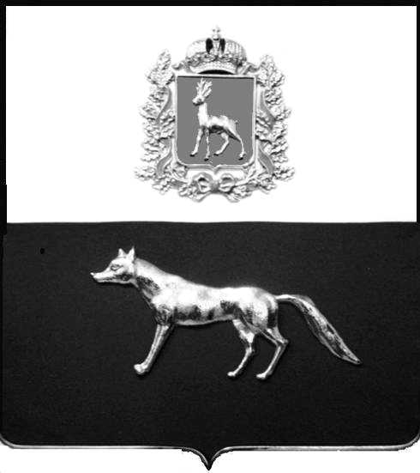 Проект
Администрация городского
поселения Суходол
муниципального района
Сергиевский
Самарской области
ПОСТАНОВЛЕНИЕ
«____» ____________2023 г.
№ __________

О выявлении правообладателя
ранее учтенного объекта
недвижимости, жилого помещения с кадастровым номером 63:31:1102005:299 расположенного по адресу: Самарская область, Сергиевский район, пгт.Суходол, ул. Суворова, д.2, кв.78

В соответствии с Федеральным законом от 06.10.2003 № 131-ФЗ «Об общих принципах организации местного самоуправления в Российской Федерации», с Федеральным Законом от 30.12.2020 №518-ФЗ «О внесении изменений в отдельные законодательные Российской Федерации», со статьёй 69.1 Федерального Закона от 13.06.2015 года №218-ФЗ «О государственной регистрации недвижимости», руководствуясь Уставом городского поселения Суходол муниципального района Сергиевский, на основании акта осмотра объекта недвижимого имущества №33 от 13.09.2023 года, Администрация муниципального района Сергиевский Самарской области

П О С Т А Н О В Л Я ЕТ:

1. В отношении ранее учтенного объекта недвижимости: жилое помещение, кадастровый номер 63:31:1102005:299, расположенный по адресу Самарская область, Сергиевский район, пгт.Суходол, ул. Суворова, д.2, кв.78, площадью 77 кв.м, выявлен правообладатель:
гражданин РФ Корнеев Илья Степанович, 17.07.1960 г.р., место рождения: пос.Серноводск Сергиевского района Куйбышевской области, паспорт гражданина РФ серия 36 05 № 316647 выдан ОВД Сергиевского района Самарской области 02.08.2005г.; код подразделения 632-046, СНИЛС 009-657-752-84 адрес регистрации: Самарская область, Сергиевский район, пгт.Суходол, ул. Суворова, д.2, кв.78;
гражданка РФ Корнеева Галина Николаевна, 24.03.1964 г.р., место рождения: Сергиевский район Куйбышевской области с.Кармало-Аделяково, паспорт гражданина РФ серия 36 08 № 972882 выдан ОУФМС России по Самарской области в Сергиевском районе 24.04.2009г.; код подразделения 630-046, СНИЛС 054-736-757-86, адрес регистрации: Самарская область, Сергиевский район, пгт.Суходол, ул. Суворова, д.2, кв.78;
гражданин РФ Корнеев Юрий Ильич, 28.11.1983 г.р., место рождения: пос.Суходол Сергиевского района Куйбышевской области, паспорт гражданина РФ серия 36 05 № 066608 выдан ОВД Сергиевского района Самарской области 28.12.2004г.; код подразделения 630-046, СНИЛС 132-890-761-73, адрес регистрации: Самарская область, Сергиевский район, пгт.Суходол, ул. Суворова, д.2, кв.78;
гражданин РФ Корнеев Владимир Ильич, 22.01.1988 г.р., место рождения: пос.Суходол Сергиевского района Куйбышевской области, паспорт гражданина РФ серия 36 07 № 773069 выдан ОУФМС России по Самарской области в Сергиевском районе 04.03.2008г.; код подразделения 630-046, СНИЛС 135-775-537-92, адрес регистрации: Самарская область, Сергиевский район, пгт.Суходол, ул. Суворова, д.2, кв.78;
гражданин РФ Корнеев Дмитрий Ильич, 12.03.1994 г.р., место рождения: пос.Суходол Сергиевского района Куйбышевской области, паспорт гражданина РФ серия 36 13 № 759760 выдан ОУФМС России по Самарской области в Сергиевском районе 24.04.2014г.; код подразделения 630-046, СНИЛС 160-336-440-33, адрес регистрации: Самарская область, Сергиевский район, пгт.Суходол, ул. Суворова, д.2, кв.78;
гражданин РФ Корнеев Александр Ильич, 29.04.1984 г.р., место рождения: пос.Суходол Сергиевского района Куйбышевской области, паспорт гражданина РФ серия 73 08 № 611373 выдан ОУФМС России по Ульяновской области в Заволжском районе г.Ульяновска 05.08.2008г.; код подразделения 730-003, СНИЛС 160-336-440-33, адрес регистрации: Самарская область, Сергиевский район, пгт.Суходол, ул. Суворова, д.2, кв.78;
гражданка РФ Козырь Светлана Васильевна, 12.01.1987 г.р., место рождения: с.Чистовка Челно-Вершинский район Куйбышевской области, паспорт гражданина РФ серия 36 17 № 479122 выдан ОМВД России по Сергиевскому району ГУ МВД России по Самарской области 21.02.2018г.; код подразделения 630-035, СНИЛС 116-176-504-42, адрес регистрации: Самарская область, Сергиевский район, пгт.Суходол, ул. Кооперативная, д.83;
2. Право собственности подтверждается справкой ГУП «ЦТИ» б/н от 25.08.2023г., договором передачи квартир в собственность граждан от 12 мая 1997 года, выданное Сергиевским ЛПУМГ. Договор зарегистрирован Главой Администрации Сергиевского района, распоряжение №168-р от 06.06.1997г.
3. Направить данное постановление в Управление Федеральной службы государственной регистрации, кадастра и картографии по Самарской области.
4. Контроль за выполнением настоящего постановления оставляю за собой.

Глава городского поселения Суходол
муниципального района
Сергиевский Самарской области И.О.Беседин

Проект решения получил:

________________________ ____________________
[Подпись/Дата] [Ф. И. О.]

Примечание: в течение тридцати дней со дня получения проекта решения выявленный правообладатель вправе направить возражения относительно сведений о правообладателе по адресу:

446552, Самарская область, Сергиевский район, пгт.Суходол, ул. Советская, д. 11, каб. 6

